МИНИСТЕРСТВО ОБОРОНЫ РОССИЙСКОЙ ФЕДЕРАЦИИ

ФЕДЕРАЛЬНОЕ ГОСУДАРСТВЕННОЕ КАЗЕННОЕ

ОБЩЕОБРАЗОВАТЕЛЬНОЕ УЧРЕЖДЕНИЕ

«ОРЕНБУРГСКОЕ ПРЕЗИДЕНТСКОЕ КАДЕТСКОЕ УЧИЛИЩЕ»

|  |  |  |
| --- | --- | --- |
|  |  | СОГЛАСОВАНО  Заместитель начальник училища  (по учебной работе)  _______________А.В. Ведерников  «___»__________________2024г. |

ДОПОЛНИТЕЛЬНАЯ

ОБЩЕОБРАЗОВАТЕЛЬНАЯ ОБЩЕРАЗВИВАЮЩАЯ

ПРОГРАММА

ЕСТЕСТВЕННО-НАУЧНОЙ НАПРАВЛЕННОСТИ

«ОЛИМПИАДНАЯ ГЕОГРАФИЯ»

на 2024/2025учебный год

Срок реализации программы 2 года

Составитель программы:

педагог дополнительного образования

Тюрин А.Н.

Оренбург

2024 г.

**1.Пояснительная записка**

|  |  |
| --- | --- |
| Направленность программы | Дополнительная общеобразовательная программа естественно-научной направленности. Общеразвивающая программа |
| Новизна, актуальность программы | Рабочая программа учебному предмету «Олимпиадная география» составлена на основе следующих нормативных документов:   * Федеральный закон Российской Федерации от 29 декабря 2012 г. № 273-ФЗ «Об образовании в Российской Федерации» (с изменениями на 17 февраля 2023 года) (далее – Федеральный закон); * Концепция развития дополнительного образования детей до 2030 года (от 31 марта 2022 года № 678-р) (далее – Концепция); * Приказ Министерства просвещения Российской Федерации т 27.07.2022 № 629 «Об утверждении Порядка организации и осуществления образовательной деятельности по дополнительным общеобразовательным программам»   **Назначение программы.**  Содержание курса нацелено на формирование устойчивых знаний, умений и навыков в области географии, в объеме, необходимом для успешного решения олимпиадных задач всероссийского и международного уровня. Включает в себя три раздела, отражающие структуру современной географической науки: «Картография с основами топографии», «Основы физической географии, в том числе история географических открытий», «Основы социально-экономической географии». Содержание первого раздела содержит информацию о картах, способах их построения, обучает навыкам работы с картами различного содержания на уровнях «знать карту», «читать карту», «понимать карту». Разделы «Основы физической географии» и «Основы социально-экономической географии» нацелены на понимание как глобальных, так и региональных закономерностей, объясняющих многообразие современного мира.  Программа соответствует общеинтеллектуальной направленности и продвинутому уровню сложности, представляя собой углубленное изучение предметной области и получение доступа к профессиональным знаниям.  **Актуальность и перспективность программы.**  Географическая наука имеет обширный и постоянно меняющийся, многоаспектный объект исследования, и задания олимпиад касаются любого из аспектов географической оболочки, что приводит к необходимости решения большого количества заданий в процессе подготовки.  Для успешного решения олимпиадных географических заданий и достижения высоких результатов базовых программных знаний по предмету недостаточно. Необходимо расширять и углублять географические знания кадет.  В настоящее время организуется большое количество олимпиад и творческих конкурсов и по линии Русского географического общества, и ведущих университетов страны, участие в которых также является одним из направлений подготовки кадет к олимпиадной деятельности.  Исходя из вышеизложенного, становится понятным, что подготовка к олимпиадам сложный, длительный и многофакторный процесс, требующий больших затрат времени и специально организованной деятельности как преподавателей, так и кадет. Такая работа эффективна при ее выполнении в условиях внеурочной деятельности.  Занятия по предмету организуются с кадетами, проявившими интерес к изучению географии, и обладающими высокой познавательной активностью, объединенными в малую группу, что позволяет индивидуализировать процесс подготовки к олимпиадам. |
| Цель и задачи программы | **Цель реализации программы:** развитие у кадет творческих способностей и интереса к изучению географии.  **Задачи:**  - расширить географические знания кадет;  - овладеть навыками решения олимпиадных заданий;  - научить применять знания и умения в новой ситуации и в практической деятельности. |
| Связи предмета с предметами учебного плана | Тематика занятий связана с историей, литературой, геометрией, географией (основного образования). |
| Возраст детей | Возрастная группа обучающихся, на которых ориентирована программа, 8,10 классы на ступени основного общего образования. Форма обучения очная. При формировании групп учитываются уровень познавательной активности, направленность личности, желание принимать участие в олимпиадной деятельности. |
| Сроки, продолжительность реализации программы | Объем часов - 204. |
| Форма занятия | групповая |
| Режим занятий | 3 раза в неделю по 2 часа |
| Ожидаемые результаты | *Личностные результаты:* воспитание патриотизма, формирование коммуникативной компетентности в общении и сотрудничестве со сверстниками; формирование готовности к профессиональному самоопределению.  *Метапредметные результаты:* умение самостоятельно определять цели своего обучения, ставить и формулировать для себя новые задачи в учёбе и познавательной деятельности; умение соотносить свои действия с планируемыми результатами, осуществлять контроль своей деятельности в процессе достижения результата; умение оценивать правильность выполнения учебной задачи, собственные возможности её решения; владение основами самоконтроля, самооценки, принятия решений и осуществления осознанного выбора в учебной и познавательной деятельности;  *Предметные результаты:*  использовать приобретенные знания и умения в практической деятельности и повседневной жизни для: объяснения географических процессов, объектов и явлений, составления комплексной характеристики территории, оценки влияния хозяйственной деятельности человека на природу территории, проведения простейших измерений на местности;  владеть элементарными практическими умениями применять приборы и инструменты для определения количественных и качественных характеристик компонентов географической среды; вести наблюдения за объектами, процессами и явлениями географической среды. |
| Формы подведения итогов реализации программы | олимпиада. |

**2. Учебно-тематический план**

**8,9 класс**

|  |  |  |  |  |  |
| --- | --- | --- | --- | --- | --- |
| **№** | **Название раздела, темы** | **Количество часов** | | | **Формы аттестации/ контроля** |
| Всего | Теория | Практика |
| 1 | Картография с основами топографии | 42 | 20 | 22 | Промежуточное  тестирование |
| 2 | Основы физической географии | 30 | 15 | 15 | Промежуточное  тестирование |
| 3 | Основы социально-экономической географии России | 30 | 15 | 15 | Итоговое тестирование |
|  | Итого: | 102 | 50 | 52 |  |

**10,11 класс**

|  |  |  |  |  |  |
| --- | --- | --- | --- | --- | --- |
| **№** | **Название раздела, темы** | **Количество часов** | | | **Формы аттестации/ контроля** |
| Всего | Теория | Практика |
| 1 | Картография с основами топографии | 30 | 10 | 20 | Промежуточное  тестирование |
| 2 | Основы физической географии | 30 | 10 | 20 | Промежуточное  тестирование |
| 3 | Основы социально-экономической географии России | 42 | 10 | 32 | Итоговое тестирование |
|  | Итого: | 102 | 30 | 72 |  |

**3. Содержание дополнительной образовательной программы**

**8,9 класс**

|  |  |  |
| --- | --- | --- |
| **№** | **тема** | **Содержание (тематика географических задач)** |
|  | **Картография с основами топографии** | Предмет топографии и геодезии |
|  | Фигура и размеры Земли |
|  | Методы проектирования и проекции земной поверхности на плоскость |
|  | Понятие о масштабе. Виды масштаба. |
|  | Системы координат, используемые для определения положения точек на земной поверхности |
|  | Сближение меридианов. |
|  | Ориентирование линий: дирекционный углы, истинный и магнитный азимуты. |
|  | Единицы мер, применяемые в топографии. |
|  | Математическая основа построения топографических карт. |
|  | Разграфка и номенклатура топографических карт. |
|  | Особенности оформления топографических карт и планов |
|  | Изображения населенных пунктов |
|  | Изображения дорожной сети |
|  | Изображение гидрографических объектов |
|  | Изображение рельефа |
|  | Изображение растительности и грунтов |
|  | Топографические карты шельфа |
|  | Определение масштаба карты |
|  | Определение масштаба карты |
|  | Определение масштаба карты |
|  | Определение масштаба карты |
|  | Определение масштаба карты |
|  | Определение масштаба карты |
|  | Измерение расстояний по топографическим картам |
|  | Измерение расстояний по топографическим картам |
|  | Измерение расстояний по топографическим картам |
|  | Измерение расстояний по топографическим картам |
|  | Измерение расстояний по топографическим картам |
|  | Измерение расстояний по топографическим картам |
|  | Определение географических и прямоугольных координат |
|  | Определение географических и прямоугольных координат |
|  | Определение географических и прямоугольных координат |
|  | Определение номенклатуры и координат углов рамки листа топографических карт |
|  | Определение углов ориентирования |
|  | Определение углов ориентирования |
|  | Определение углов ориентирования |
|  | Определение углов ориентирования |
|  | Определение углов ориентирования |
|  | Определение углов ориентирования |
|  | Определение количественных характеристик рельефа |
|  | Определение количественных характеристик рельефа |
|  | Определение количественных характеристик рельефа |
|  | **Основы физической географии** | Изучение Земли человеком |
|  | Великие географические открытия. |
|  | Земля — планета Солнечной системы |
|  | Форма Земли и размеры Земли |
|  | Внутреннее строение Земли. Земная кора |
|  | Магматические горные породы. Условия образования |
|  | Осадочные горные породы. Условия образования |
|  | Метаморфические горные породы. Условия образования |
|  | Вертикальные и горизонтальные движения земной коры |
|  | Рельеф гор и равнин |
|  | Рельеф дна Мирового океана |
|  | Части Мирового океана |
|  | Свойства вод Мирового океана |
|  | Движения воды в Мировом океане |
|  | Реки и озера Земли |
|  | Ледники и многолетняя мерзлота |
|  | Строение атмосферы |
|  | Измерение температуры воздуха |
|  | Атмосферное давление. Его измерение |
|  | Ветер. Виды ветров |
|  | Влажность воздуха |
|  | Широтная зональность. Высотная поясность |
|  | Многообразие организмов суши |
|  | Многообразие организмов Мирового океана |
|  | Океаны Земли |
|  | Природа Африки |
|  | Природа Австралии |
|  | Природа Южной Америки |
|  | Природа Антарктиды |
|  | Природа Северной Америки |
|  | **Основы социально-экономической географии России** | ГИС-новейшие методы географических исследований |
|  | Методы географических исследований. Географические законы и модели |
|  | Составление простейших географических прогнозов |
|  | Экономико-географическое положение России |
|  | Понятие о геополитике |
|  | Геополитическая панорама мира |
|  | Определение государственных границ РФ |
|  | Международные территории и акватории |
|  | Районирование приграничных территорий |
|  | Страны-соседи первого и второго порядка |
|  | Различия в природных и социально-экономических условияхв приграничных территориях. |
|  | Северо-Западное порубежье: природные и социальные особенности региона |
|  | Северо-Западное порубежье: место региона в мире и России в регионе |
|  | Норвегия: ЭГП, история освоения и взаимоотношений с РФ |
|  | Норвегия: природно-ресурсный потенциал |
|  | Норвегия: демография, особенности хозяйства |
|  | Финляндия: ЭГП, история освоения и взаимоотношений с РФ |
|  | Финляндия: природно-ресурсный потенциал |
|  | Финляндия: демография, особенности хозяйства |
|  | Применение достижений НТР в экономике |
|  | Швеция: ЭГП, история освоения и взаимоотношений с РФ |
|  | Швеция: природно-ресурсный потенциал |
|  | Сравнительная характеристика хозяйства стран Фенноскандии |
|  | Западное порубежье: природные и социальные особенности региона |
|  | Западное порубежье: место региона в мире и России в регионе |
|  | Белоруссия: ЭГП, история освоения и взаимоотношений с РФ |
|  | Белоруссия: природно-ресурсный потенциал |
|  | Белоруссия: демография, особенности хозяйства |
|  | Страны Прибалтики: ЭГП, история освоения и взаимоотношений с РФ |
|  |  | Промежуточная аттестация |

**10,11 класс**

|  |  |  |
| --- | --- | --- |
| **№** | **тема** | **Содержание (тематика географических задач)** |
|  | **Картография с основами топографии** | Изображения дорожной сети |
|  | Изображение гидрографических объектов |
|  | Изображение рельефа |
|  | Изображение растительности и грунтов |
|  | Топографические карты шельфа |
|  | Определение масштаба карты |
|  | Определение масштаба карты |
|  | Определение масштаба карты |
|  | Определение масштаба карты |
|  | Определение масштаба карты |
|  | Определение масштаба карты |
|  | Измерение расстояний по топографическим картам |
|  | Измерение расстояний по топографическим картам |
|  | Измерение расстояний по топографическим картам |
|  | Измерение расстояний по топографическим картам |
|  | Измерение расстояний по топографическим картам |
|  | Измерение расстояний по топографическим картам |
|  | Определение географических и прямоугольных координат |
|  | Определение географических и прямоугольных координат |
|  | Определение географических и прямоугольных координат |
|  | Определение номенклатуры и координат углов рамки листа топографических карт |
|  | Определение углов ориентирования |
|  | Определение углов ориентирования |
|  | Определение углов ориентирования |
|  | Определение углов ориентирования |
|  | Определение углов ориентирования |
|  | Определение углов ориентирования |
|  | Определение количественных характеристик рельефа |
|  | Определение количественных характеристик рельефа |
|  | Определение количественных характеристик рельефа |
|  | Определение площадей |
|  | Определение площадей |
|  | Определение площадей |
|  | Определение площадей |
|  | Проведение глазомерных измерений на топографической карте |
|  | Составление географических описаний по топографической карте |
|  | Составление географических описаний по топографической карте |
|  | Составление географических описаний по топографической карте |
|  | **Основы физической географии** | Многообразие организмов суши |
|  | Многообразие организмов Мирового океана |
|  | Океаны Земли |
|  | Природа Африки |
|  | Природа Австралии |
|  | Природа Южной Америки |
|  | Природа Антарктиды |
|  | Природа Северной Америки |
|  | Природа Евразии |
|  | Природа Евразии |
|  | Численность населения Земли. Демографическая политика разных стран. |
|  | Расы. Признаки рас. |
|  | Размещение населения Земли. |
|  | Города и городские агломерации. |
|  | Пространство России. Границы. |
|  | Часовые пояса. |
|  | История исследования России. |
|  | Формы рельефа и геологическое летоисчисление. |
|  | Богатство недр России. |
|  | Распределение тепла и влаги по территории России. |
|  | Внутренние воды России. |
|  | Почвенные и земельные ресурсы России. |
|  | Природно-территориальные комплексы. |
|  | Особо охраняемые территории России. |
|  | Растения и животные, занесенные в Красную книгу России. |
|  | Природное наследие ЮНЕСКО в России. |
|  | Численность и ЕП населения России. |
|  | Национальный состав населения России. |
|  | **Основы социально-экономической географии России** | ГИС-новейшие методы географических исследований |
|  | Методы географических исследований. Географические законы и модели |
|  | Составление простейших географических прогнозов |
|  | Экономико-географическое положение России |
|  | Понятие о геополитике |
|  | Геополитическая панорама мира |
|  | Определение государственных границ РФ |
|  | Международные территории и акватории |
|  | Районирование приграничных территорий |
|  | Страны-соседи первого и второго порядка |
|  | Различия в природных и социально-экономических условияхв приграничных территориях. |
|  | Северо-Западное порубежье: природные и социальные особенности региона |
|  | Северо-Западное порубежье: место региона в мире и России в регионе |
|  | Норвегия: ЭГП, история освоения и взаимоотношений с РФ |
|  | Норвегия: природно-ресурсный потенциал |
|  | Норвегия: демография, особенности хозяйства |
|  | Финляндия: ЭГП, история освоения и взаимоотношений с РФ |
|  | Финляндия: природно-ресурсный потенциал |
|  | Финляндия: демография, особенности хозяйства |
|  | Применение достижений НТР в экономике |
|  | Швеция: ЭГП, история освоения и взаимоотношений с РФ |
|  | Швеция: природно-ресурсный потенциал |
|  | Сравнительная характеристика хозяйства стран Фенноскандии |
|  | Западное порубежье: природные и социальные особенности региона |
|  | Западное порубежье: место региона в мире и России в регионе |
|  | Белоруссия: ЭГП, история освоения и взаимоотношений с РФ |
|  | Белоруссия: природно-ресурсный потенциал |
|  | Белоруссия: демография, особенности хозяйства |
|  | Страны Прибалтики: ЭГП, история освоения и взаимоотношений с РФ |
|  | Страны Прибалтики: природно-ресурсный потенциал |
|  | Страны Прибалтики: демография, особенности хозяйства |
|  | Польша: ЭГП, история освоения и взаимоотношений с РФ |
|  | Польша: природно-ресурсный потенциал |
|  | Польша: демография, особенности хозяйства |
|  | Обозначение на контурной карте месторождений топливных ресурсов и электростанций региона. |
|  |  | Промежуточная аттестация |

**4. Методическое обеспечение дополнительной образовательной программы**

**Концептуальные позиции преподавания.**

В программе предложена организация образовательного процесса, при которой одно занятие является логическим продолжением предыдущего, поднимает воспитанника на более высокий уровень, следуя логике «от простого к сложному».

Основной формой обучения является комплексное занятие, состоящее из двух частей: теоретической и практической. Решение практических задач осуществляется с помощью систематического повторения упражнений и последовательное возрастание трудности заданий.

**Принципы обучения**

-комплексность (подход, при котором все элементы занятия связываются между собой в формировании навыков решения географических задач);

-вариативность(поиск как можно большего числа вариантов решения одной и той же географической задачи);

-доступность и последовательность (перевод сложных географических терминов на доступный для язык, с последующим приучением к использованию терминологии);

-дифференцированный подход к обучающимся ( составление индивидуальных программ по участию в олимпиаде).

**Основные методы работы**

Показ видеоматериалов по географии, демонтсрация, анализ . Словесные методы (беседа, объяснение, пояснение, указание и замечание). Практические методы (систематические, последовательные решения географических задач)

**Оценка знаний, умений и навыков обучающихся**

Диагностические методики отбираются в соответствии с возрастными и психологическими особенностями обучающихся, особенностями диагностируемого аспекта деятельности.

Основные формы и методы диагностики, контроля полученных знаний: олимпиада по географии, тесты. Стартовая диагностика: проводится на первом занятии. В результате определяются знания в области географии. Текущий контроль: проводится на каждом занятии.

Итоговая диагностика: проводится в конце года, с целью, определения уровня освоения полученных знаний содержания программы, уровня достижения ожидаемых результатов.

**Форма подведения итогов реализации программы** – тестирование (по теоретическому материалу) и олимпиада (приложение 1).

**Дидактический материал:** географическая литература, карты, схемы, видеозаписи.

**Техническое оснащение** видеоаппаратура, компьютер.

**5. Список литературы**

Богачев Д.В., Даньшин А.И., Кириллов П.Л., Лев И.А., Мозгунов Н.А., Наумов А.С.,Соколова Д.В. Олимпиадные задания по географии. Полевые маршруты и практическиезадания на местности. 9-11 классы. М.: Русское слово, 167 с.

Всероссийская олимпиада школьников по географии. Методическое пособие. / Сост. А.С.Наумов. – М.: АПК и ППРО, 2005

География: от урока к экзамену: Сб. задач: Книга для учителя. / Под ред. А.С. Наумова. –М.: Просвещение, 1999

Даньшин А. И., Денисов Н. Б., Климанов В. В., Наумов А. С., Xолина В.Н., Щеголев А.В.Задачи по географии: Учебно–методическое пособие / Под ред. А.С. Наумова. — М.:МИРОС, 1993

Кунха С., Наумов А.С. Как готовиться к олимпиаде по географии. По материалам олимпиад National Geographic и Всероссийской олимпиады. М.: Аст: Астрель, 2008

Наумов А.С. География. Олимпиады. М.: Дрофа, 2011

Олимпиады по географии. 6-11 кл.: Метод. пособие / Под ред. О.А. Климановой, А.С.Наумова. – М.: Дрофа, 2002

Интернет-ресурсы копилка:

географические стихи//URL:http://www.zanimatika.narod.ru/Nachalka10.htm.

Олимпиады для школьников // URL: http://olimpiada.ru/intro.

Московская олимпиада школьников по географии // URL: http://mosgeo.olimpiada.ru/

//URL:http://olymp.psu.ru/disciplines/geography/home.html.

Олимпиада школьников по географии. Портал Русского географического общества //URL: http://olympiad.rgo.ru/ob-olimpiade/vserossijskaya-olimpiada/.

Олимпиада школьников СПбГУ по географии. Факультет географии и геоэкологии.Санкт-Петербургский государственный университет//URL:http://www.geo.spbu.ru/howto/olymp/geo/.

**Приложение 1**

**Оценочные материалы (примерные варианты)**

**Задание 1**

Определите субъект Российской Федерации, в котором расположены три озера, характеристика которых дана в трёх текстовых фрагментах. Ответьте на вопросы, посвящённые каждому озеру.

В озеро впадают более 50 рек, а вытекает единственная река, на которой расположен административный центр субъекта РФ. Выгодное географическое положение озера способствовало существованию здесь древнего торгового пути. С озером связан былинный купец, ставший символом центра субъекта РФ. В окрестностях озера распространены округлые формы рельефа ледникового происхождения, а берега озера в основном низменные и заболоченные, но южный берег представляет собой обнажённый обрыв, сложенный осадочными горными породами, преимущественно глинами и песчаниками, перекрытыми известняками, высотой до 15 метров, имеющий свой геолого-геоморфологический термин.

**Определите**:

1. Название озера
2. Название, вытекающей из озера реки
3. Название древнего торгового пути
4. Имя былинного героя
5. Округлую форму рельефа
6. Геолого-геоморфологический термин

**Задание 2**

Перед Вами иллюстрации, относящиеся к одной из горных систем нашей страны. Рассмотрите изображения и выполните задания.

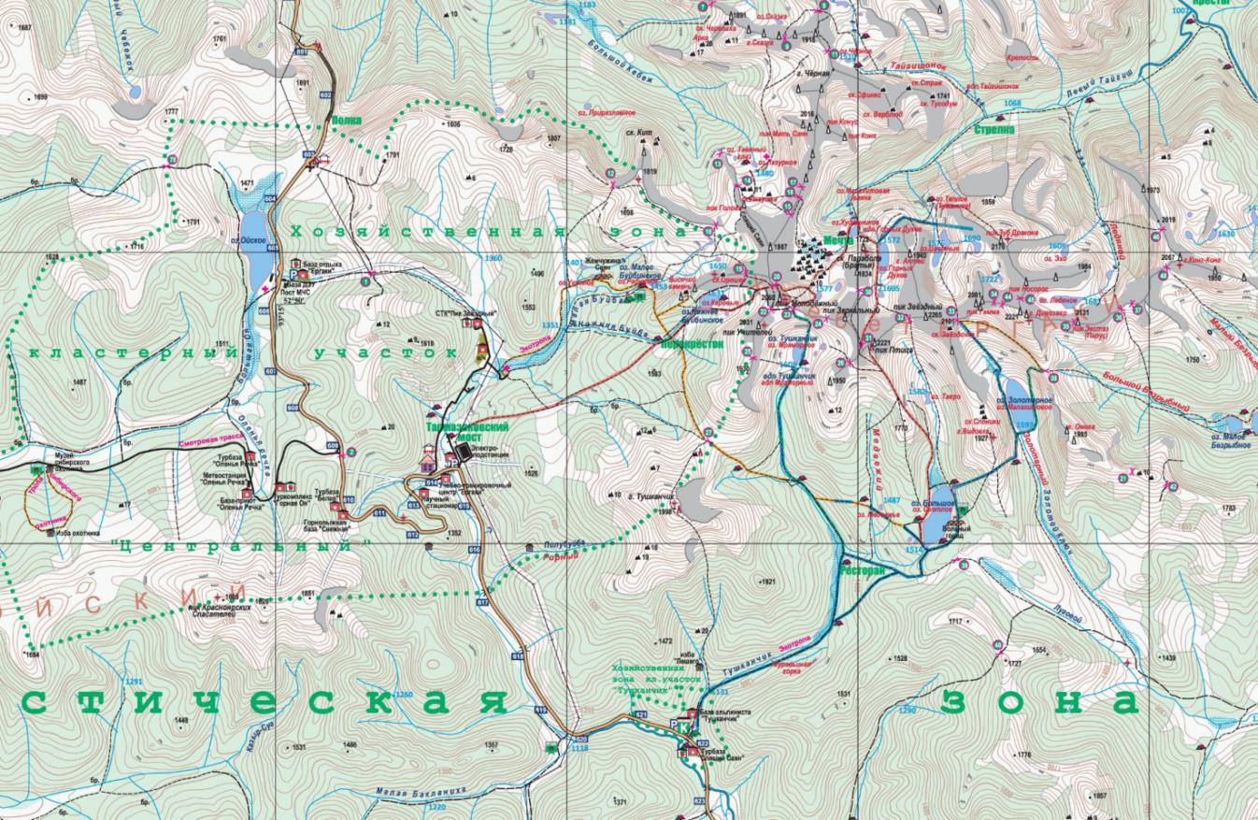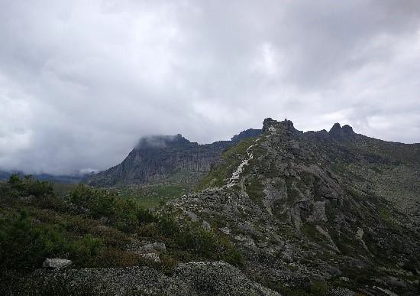

1. Назовите горную систему и дайте ей характеристику по следующему плану:
   1. *название складчатой области и геологической эры, в которой она сформирована;*
   2. *тип гор по своему строению, название высшей точки и её высота;*
   3. *полное название климатической области подножий гор*
   4. *название главной реки в районе горной системы и бассейн океана, к которому она относится;*
   5. 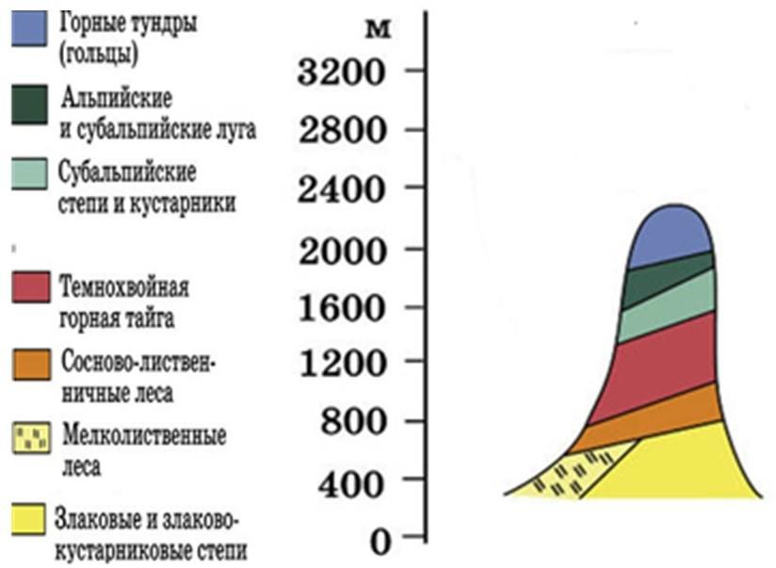*три субъекта Российской Федерации, в которых расположена горная система.*
2. Выберите из списка названия объектов природы (типов почв, представителей флоры и фауны) наиболее типичных для следующих высотных поясов рассматриваемой горной системы:

**Горно-лесной пояс**

Выберите 4 объекта природы.

*1) овцебык; 2) марал; 3) горностай; 4) серая лесная; 5) леопард; 6) каменная берёза; 7) борец; 8) тундряная бурозубка; 9) каштановая; 10) обыкновенная костянка; 11) полёвка; 12) горно-таёжная; 13) зубр; 14) кладония оленья;*

*15) граб; 16) горечавка; 17) сосна сибирская; 18) полоз узорчатый; 19) горно- тундровая; 20) тигр амурский.*

**Субальпийский пояс**

Выберите 2 объекта природы.

*1) овцебык; 2) марал; 3) горностай; 4) серая лесная; 5) леопард; 6) каменная берёза; 7) борец; 8) тундряная бурозубка; 9) каштановая; 10) обыкновенная костянка; 11) полёвка; 12) горно-таёжная; 13) зубр; 14) кладония оленья;*

*15) граб; 16) горечавка; 17) сосна сибирская; 18) полоз узорчатый; 19) горно- тундровая; 20) тигр амурский.*

**Альпийские луга**

Выберите 2 объекта природы.

*1) овцебык; 2) марал; 3) горностай; 4) серая лесная; 5) леопард; 6) каменная берёза; 7) борец; 8) тундряная бурозубка; 9) каштановая; 10) обыкновенная костянка; 11) полёвка; 12) горно-таёжная; 13) зубр; 14) кладония оленья;*

*15) граб; 16) горечавка; 17) сосна сибирская; 18) полоз узорчатый; 19) горно- тундровая; 20) тигр амурский.*

**Горная тундра**

Выберите 4 объекта природы.

*1) овцебык; 2) марал; 3) горностай; 4) серая лесная; 5) леопард; 6) каменная берёза; 7) борец; 8) тундряная бурозубка; 9) каштановая; 10) обыкновенная костянка; 11) полёвка; 12) горно-таёжная; 13) зубр; 14) кладония оленья;*

*15) граб; 16) горечавка; 17) сосна сибирская; 18) полоз узорчатый; 19) горно- тундровая; 20) тигр амурский.*

**Задание 3**

По отрывкам из географической характеристики определите материк и заполните пропуски в тексте подходящими по смыслу географическими названиями и терминами.

С запада материк омывается водами **(1)** океана, а востока – **(2)**.

С соседней частью света, **(3)**, материк соединяет **(4)** перешеек, сейчас через него проходит судоходный канал.

На севере материка расположена пустыня **(5)**, а на востоке – крупное **(6)**

плоскогорье.

Крупнейшей горной системой является **(7)**, а бóльшая часть материка расположена на древней платформе, которая в древности была частью южного суперматерика **(8)**.

Самая полноводная река – **(9)** обладает и самой большой на материке площадью **(10)**, её течение достаточно бурное, много порогов и водопадов. Самыми известными из них являются каскады водопадов **(11)** в среднем течении и **(12)** в нижнем течении, названные в честь известных путешественников.

На юге материка расположены приокеаническая пустыня **(13)**, одна из самых сухих в мире и пустыня **(14)**, которая на самом деле является опустыненной **(15)**.

**Задание 4**

Пользуясь знаниями по географии, определите, какой из пяти географических объектов лишний. Из предложенных вариантов выберите верное обоснование своего ответа (верно определён общий признак для четырёх объектов в логическом ряду и найдено правильное обоснование для ошибочного элемента). Из списка названий географических объектов подберите пример, который наилучшим образом может заменить ошибочный элемент.

1. Пользуясь знаниями по географии, определите, какой из пяти географических объектов лишний.

**Эльбурс – Пиренеи – Гиндукуш – Каракорум – Куньлунь**

Из предложенных вариантов выберите верное обоснование своего ответа (верно определён общий признак для четырёх объектов в логическом ряду и найдено правильное обоснование для ошибочного элемента)

|  |
| --- |
| **Обоснование ответа** |
| Этот объект располагается в Америке, а все остальные в Евразии |
| Этот объект протягивается с севера на юг, а все остальные с запада на восток |
| Этот объект расположен в области мезозойской складчатости, а все остальные в области кайнозойской складчатости |
| Этот объект находится в тропическом климате, а все остальные в субтропическом |
| На этом объекте расположены территории двух государств, на всех остальных – по одному |

|  |
| --- |
| **Обоснование ответа** |
| Этот объект располагается в Америке, а все остальные в Евразии |
| Этот объект протягивается с севера на юг, а все остальные с запада на восток |
| Этот объект расположен в области мезозойской складчатости, а все остальные в области кайнозойской складчатости |
| Этот объект находится в тропическом климате, а все остальные в субтропическом |
| Это низкие горы, а все остальные высокие |

Из списка названий географических объектов подберите пример, который наилучшим образом может заменить ошибочный элемент и установите соответствие с выбранным Вами обоснованием «белой вороны».

|  |
| --- |
| **Пример для продолжения ряда** |
| Тянь-Шань |
| Алтай |
| Капские горы |
| Аппалачи |
| Кордильеры |
| Сихотэ-Алинь |
| Копетдаг |
| Драконовы горы |
| Скандинавские  горы |
| Бырранга |

|  |
| --- |
| **Список объектов** |
| Эльбурс |
| Пиренеи |
| Гиндукуш |
| Каракорум |
| Куньлунь |

1. Пользуясь знаниями по географии, определите, какой из пяти географических объектов лишний.

**Лабрадор – Сомали – Камчатка – Корея – Аляска**

Из предложенных вариантов выберите верное обоснование своего ответа (верно определён общий признак для четырёх объектов в логическом ряду и найдено правильное обоснование для ошибочного элемента).

Из списка названий географических объектов подберите пример, который наилучшим образом может заменить ошибочный элемент и установите соответствие с выбранным Вами обоснованием «белой вороны».

|  |
| --- |
| **Обоснование ответа** |
| Этот объект расположен в Америке, а все остальные в Евразии |
| Этот полуостров располагается в области новой складчатости, а все остальные – в областях древних платформ |
| Этот объект омывается водами Атлантического океана, а берега остальных – Тихого океана |
| Этот полуостров расположен в западной части материка, а все остальные – в восточной |
| Этот полуостров омывается водами тёплого течения, а все остальные – холодными течениями |

|  |
| --- |
| **Список объектов** |
| Лабрадор |
| Сомали |
| Камчатка |
| Корея |
| Аляска |

*Критерии оценивания: Если выполнено от 0 до 60% - «незачет»,*

|  |
| --- |
| **Пример для продолжения ряда** |
| Таймыр |
| Аравийский |
| Индостан |
| Малакка |
| Арнемленд |
| Кейп-Йорк |
| Вальдес |
| Калифорнийский |
| Малая Азия |
| Бутия |

|  |
| --- |
| **Обоснование ответа** |
| Этот объект расположен в Америке, а все остальные в Евразии |
| Этот полуостров располагается в области новой складчатости, а все остальные – в областях древних платформ |
| Этот объект омывается водами Атлантического океана, а берега остальных – Тихого океана |
| Этот полуостров расположен в западной части материка, а все остальные – в восточной |
| Этот полуостров омывается водами тёплого течения, а все остальные – холодными  течениями |